**APROB**

**șef subdiviziune Disciplină Cardiologie SCM „Sfânta Treime”**

**Profesor universitar, doctor habilitat în medicină**

**__________________ Livi Grib**

**ORARUL**

**prelegerilor la Disciplina Cardiologie, anul IV, Facultatea Medicină 1,**

**anul universitar 2024-2025, semestrul de primăvară.**

Extras din procesul verbal nr.1 al ședinței catedrei din 30 ianuarie 2025

|  |  |  |  |  |
| --- | --- | --- | --- | --- |
| Data | Ora | Grupa | Profesor | Sala de studii |
| 03.03.2025  –  28.03.2025 | 0800 - 0940 | M2101  -  M2106 | Livi Grib, prof. univ.  Marcel Abraș, conf. univ.  Alexandra Grejdieru, conf. univ  Lucia Mazur-Nicorici, conf.univ.  Elena Samohvalov, conf. univ.  Silvia Filimon, conf. univ.  Angela Tcaciuc, conf. univ.  Snejana Vetrilă, conf. univ. | Aula mare  SCM „Sfânta Treime” |
| 18.03.2025  –  14.04.2025 | 0800 - 0940 | M2107  -  M2111 | Livi Grib, prof. univ.  Marcel Abraș, conf. univ.  Alexandra Grejdieru, conf. univ  Romeo Grăjdieru, conf. univ.  Lucia Mazur-Nicorici, conf.univ.  Elena Samohvalov, conf. univ.  Angela Tcaciuc, conf. univ.  Snejana Vetrilă, conf. univ. | Aula mare  SCM „Sfânta Treime” |
| 04.04.2025  –  13.05.2025 | 0800 - 0945 | M2112  -  M2116 | Livi Grib, prof. univ.  Marcel Abraș, conf. univ.  Alexandra Grejdieru, conf. univ  Romeo Grăjdieru, conf. univ.  Lucia Mazur-Nicorici, conf.univ.  Elena Samohvalov, conf. univ.  Silvia Filimon, conf. univ.  Angela Tcaciuc, conf. univ.  Snejana Vetrilă, conf. univ. | Aula mare  SCM „Sfânta Treime” |
| 18.04.2025  –  27.05.2025 | 0800 - 0945 | M2117  -  M2121 | Livi Grib, prof. univ.  Marcel Abraș, conf. univ.  Alexandra Grejdieru, conf. univ  Romeo Grăjdieru, conf. univ.  Lucia Mazur-Nicorici, conf.univ.  Elena Samohvalov, conf. univ.  Silvia Filimon, conf. univ.  Angela Tcaciuc, conf. univ. | Aula mare  SCM „Sfânta Treime” |

**Șef subdiviziune Disciplina Cardiologie**

**SCM „Sfânta Treime”,** **prof. univ., dr.hab.șt.med. Livi Grib**

**Șef studii, conf. univ., dr.șt.med.  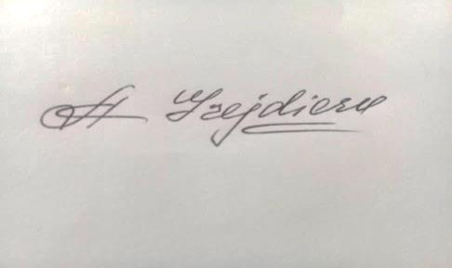 Alexandra Grejdieru**